大学生创新训练计划项目
项目研究成果概述
项目名称 | 手机智能识别树叶软件
项目类型 | 校级 | 资助经费 | 2000
项目负责人 | 130801219 严锐 | 指导教师 | 业宁
所在学院 | 信息科学与技术学院 | 专业 | 计算机科学与技术（服务外包）
项目团队成员 | 潘书超、赵志成、刘维刚、余丰文、蔡凡
一、研究内容、目的
概述，150字以内
应用计算机图像处理技术和模式识别方法研究植物分类，本文提出了一种基于植物叶片图像的植物分类方法。本实验在进行了平滑去噪、阈值分割、形态学处理后，提取了相对形状特征参数和基于灰度共生矩阵的纹理特征参数。最后利用SVM分类器并分别使用了四种常用核函数进行效果比较。通过对8种植物，总计240个叶片图像进行实验，得到高达95.6%的识别正确率，为深入研究植物分类奠定了一定的理论基础。
二、研究方法、过程、结果
主要研究方法、研究手段、研究结果、对上述研究结果的，力求做到图文并茂。重点展示实验效果图（表）、作品效果图、作品实物（照片）等

基于SVM的植物分类系统的功能是根据植物叶片特征，利用计算机图像处理技术和模式识别方法，对所选植物叶片图像进行智能植物分类。
基于SVM的植物分类系统的工作流程如图2所示。
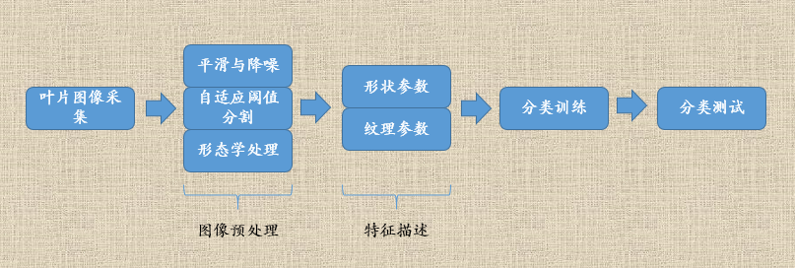
图3 工作流程图

- 叶片图像采集
本实验所使用的ICL叶片数据库，由中科院合肥智能所智能计算实验室与合肥市植物园共同采集整理并建立，共包含220种17071张植物叶片图像，如图3所示。
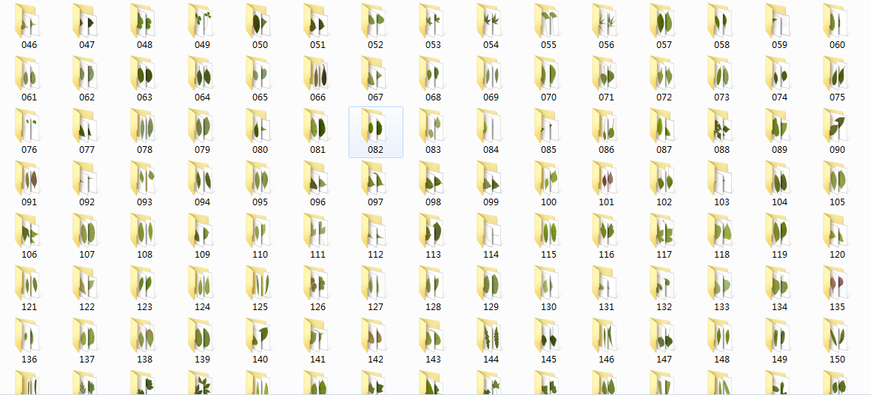
图4 ICL叶片数据库

- 图像预处理：
- 利用中值滤波以消除噪声；
- 利用最大类间方差法取得二值图像；
- 利用数学形态学里面的闭运算，以填补叶片空洞、去除叶柄。

- 特征描述：
不同植物叶片的多样性具体体现在叶脉，叶形，叶尖，叶基和叶缘等。典型的植物叶片形状特征主要是指植物叶片在生物学分类上的特征提取，如纵横轴比、矩形度、面积凹凸比、周长凹凸比、球状性、偏心率、形状参数。
灰度共生矩阵反映的是图像灰度关于方向、相邻间隔、变化幅度的综合信息。通过灰度共生矩阵可以分析图像的局部模式和排列规则等。Haralick 等人定义了 14 个用于纹理分析的灰度共生矩阵特征参数。 本实验从中选取了如下三个有效特征参数：二阶矩（能量）、熵、逆差矩。
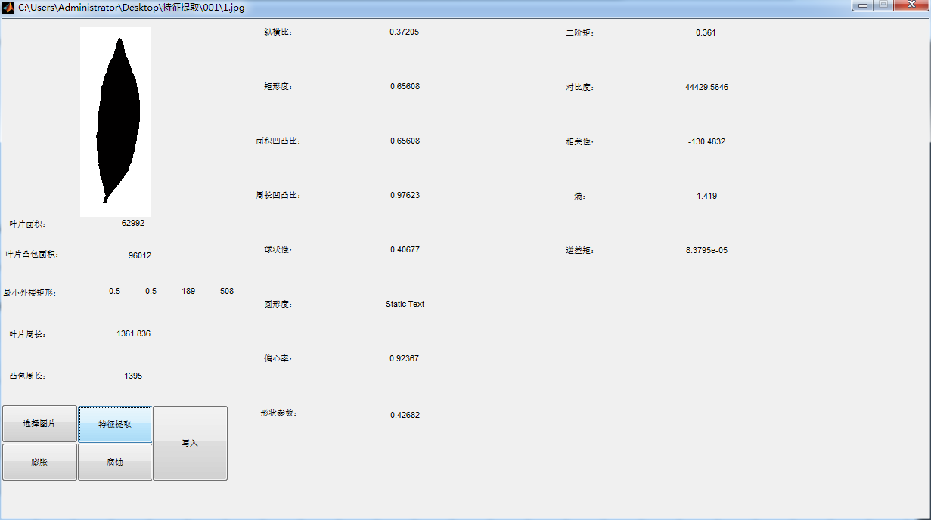
图5 特征描述界面
- 分类器的模型建立
- 本实验选择分类性能卓越的支持向量机作为分类器；
- 分别引入四种核函数进行比较，选择最优的；
- 利用交叉验证法进行c、g参数寻优。
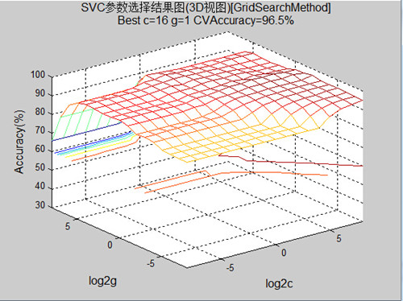
图6 参数寻优结果

设计重点难点
- 植物叶片特征有效性难以保证
特征提取是图像处理中的初级运算之一，是使用计算机提取图像信息，决定每个图像的点是否属于一个图像特征。特征提取的结果是把图像上的点分为不同的子集，这些子集往往属于孤立的点、连续的曲线或者连续的区域。它们往往是“无图像”的描述，比如数值、向量、符号等，通过训练就可以使得计算机学习如何懂得这些特征，从而具有判断识别能力。
图像的特征提取工作是模式识别的关键步骤，提取所得特征决定着模式识别的最终结果的准确性。对于每一种模式识别工作，特征提取的原则都不太一样，本实验所研究的植物分类基于植物分类学基本原则，即以形态学特征作为分类的主要依据。
- 植物叶片局部残缺问题
如图7(b)为原始叶片图像（图7(a)）经过平滑降噪和阈值分割后所得结果，不难发现叶片内部存在多处微小孔洞，这必然会影响后续的特征提取。为了保持叶片基本形态，本实验使用数学形态学里面的闭运算，即进行m膨胀运算，再进行m次腐蚀运算，适当选取m的大小即可解决孔洞问题（图7(c)）。同时实验中叶片的叶柄长度参差不齐，会对形状特征提取造成一定的影响。这里仍然可以使用闭运算处理，即先腐蚀m次，再膨胀m次，m仍需适当（图7(d)）。无论是处理孔洞问题还是叶柄问题中的m，都需要根据实际情况认为的确定m的值，即m过大会使叶片严重变形，m过小有无法达到预期效果。根据实验经验，m一般不超过5。
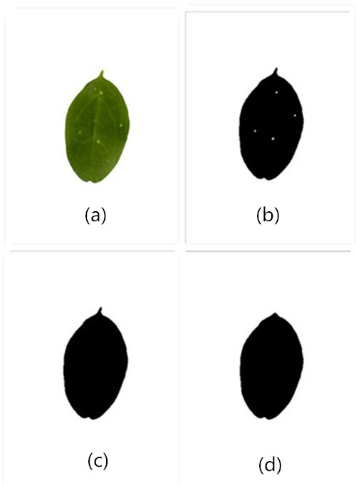
图7 局部残缺样图

- 高精度的分类器的选择与设计
近年来，随着BP神经网络不断发展，其缺点也不断暴露。众所周知，BP神经网络学习过程收敛速度满，网络容错能力差，学习率不稳定，算法不完备等问题。本实验采用了近年来机器学习领域快速发展起来的支持向量机（SVM）算法,从大量实验数据中看到SVM的卓越性能。

三、讨论（结论）
本实验创造性地提出形状参数和纹理参数相结合，利用多种核函数进行分类训练，选取最优方法。文中介绍的方法已经成功应用在我们开发的植物分类系统，该系统使用Matlab开发，能够对板归、水蜡、打碗花、木芙蓉、紫穗槐、海寿、杜英、钻叶紫菀8种植物的叶片实现预处理、特征提取和自动识别．并且平均识别率达到了90％。
本实验小组今后的研究工作重点是如何识别复杂环境下的植物叶片图像以及进一步地提高分类器的识别率，力争将本文方法推广到更多种类的植物叶片分类上甚至是植物的花、果、茎等器官。

四、项目取得的成果
1、发表论文情况
论文题目 | 论文作者 | 稿件状态 | 刊物名称 | 刊物  类别 | 发表时间 | 学生是第几作者
备注：稿件状态：投稿/录用/发表
刊物类别：SCI/SSCI/EI/CSSCI/北大核心/省级期刊等
2、申请专利情况
专利题名 | 专利申请者 | 申请专利号及时间 | 授权专利号及时间 | 学生是第几权利人

五、实物作品展示登记
主要完成人： 展示联系电话：
作品名称
作品介绍 | （原理、主要功能等）

实物照片:（请将实物照片以图片的形式插入到下面）

